**DỰ ÁN SHOES SHOP**

1. **Mô tả dự án**

Dự án Shoes Shop cho phép người dùng đăng nhập, đăng ký tài khoản và chọn giầy theo kích cỡ, màu sắc. Dự án được thiết kế và phát triển bởi Phùng Việt Dũng và Nguyễn Cẩm Hà.

Các thư viện chính được sử dụng trong dự án:

React-native-async-storage/async-storage

React-navigation

Reduxjs/toolkit

Redux

Axios

Formik/ Yup

React-native-swipe-list-view

React-native-toast-message

1. **Chức năng chính trong Shoes Shop**

**1 – Màn hình Splash Screen**

Khi click vào ứng dụng sẽ có màn hình Splash screen. Nếu người dùng đã đăng nhập và có Token lưu trong localStorage thì hệ thống sẽ kiểm tra và chuyển sang màn hình danh sách sản phẩm. Nếu chưa có tài khoản thì chuyển sang màn hình Login

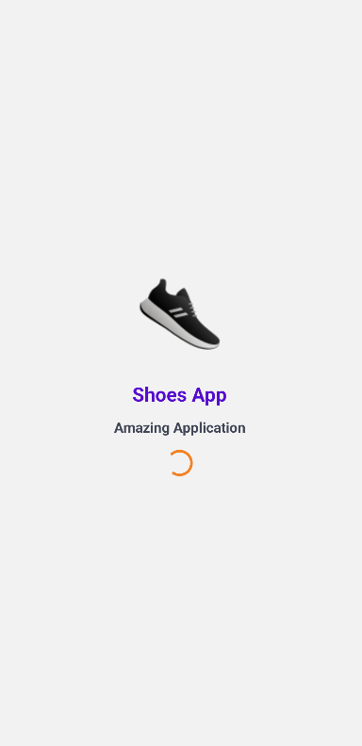

**2 – Màn hình Login**

Màn hình Login yêu cầu người dùng nhập tài khoản theo email và mật khẩu: Email bắt buộc nhập và không chứa yahoo mail. Mật khẩu cũng bắt buộc nhập và phải bao gồm chữ viết hoa, viết thường ký tự đặc biệt và 8 chữ số. Nếu người dùng không có tài khoản thì có thể đăng ký tài khoản

**3 – Màn hình đăng ký tài khoản**

Đăng ký toàn khoản gồm các thông tin như tên, giới tính, điện thoại, email, mật khẩu. Các thông tin bắt buộc là tên, điện thoại, email, mật khẩu. ĐIện thoại bắt buộc 10 số, email, mật khẩu thì valid như màn hình login

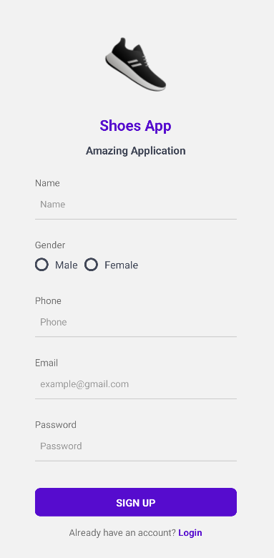

**4 – Màn hình cập nhật hồ sơ**

Cho phép người dùng cập nhật lại thông tin tên, giới tính, điện thoại, email, mật khẩu

**5 – Màn hình Đổi mật khẩu**

Cho phép người dùng đổi mật khẩu

**6- Màn hình Đăng xuất**

Cho phép người dùng đăng xuất khỏi tài khoản hiện tại đang dùng. (Remove Key trong localStorage)

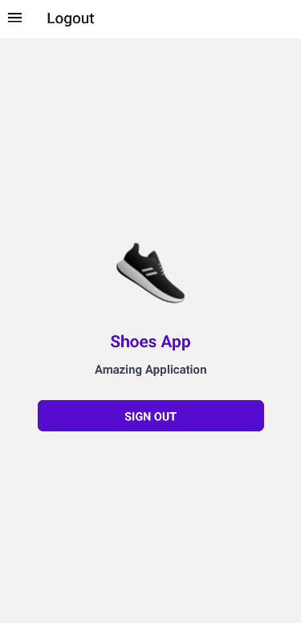

**7- Màn hình Danh sách sản phẩm**

Hiển thị danh sách sản phẩm theo loại sản phẩm. Cho phép người dùng chọn nhanh sản phẩm vào giỏ hang (phải chọn màu và kích cỡ). Cho phép người dùng Like hay unLike sản phẩm. Chức năng like hay unlike sản phẩm giữa trang danh sách và chi tiết sản phẩm giống nhau. Có thể chuyển đến màn hình giỏ hàng hoặc các màn hình đổi mật khẩu, đăng xuất, cập nhật hồ sơ.

**8 – Màn hình chi tiết sản phẩm**

Hiển thị thông tin chi tiết sản phẩm về hình ảnh, tên, giá tiền, màu sắc, kích thước và mô tả. Cho phép thêm sản phẩm vào giỏ hàng. Cho phép like hoặc unlike sản phẩm

**9- Màn hình giỏ hàng**

Hiển thị danh sách các sản phẩm đã được thêm vào giỏ hàng. Cho phép tăng giảm số lượng sản phẩm, xóa sản phẩm, hiển thị tổng tiền sản phẩm, tổng số lượng sản phẩm

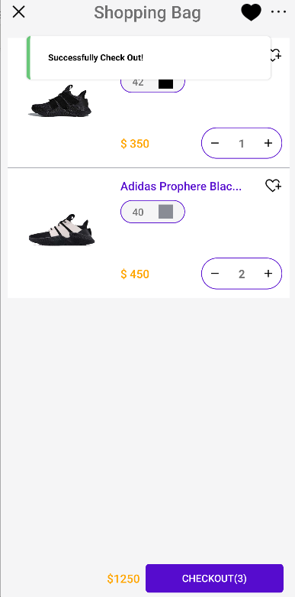

**10 – Màn hình sản phẩm ưa thích**

Hiển thị danh sách sản phẩm ưa thích

**11 – Menu Navigation**

